**Завдання 1.**

Опрацювати розділ Статистика та реєстри: <https://customs.gov.ua/statistika-ta-reiestri#statistika>

Використовуючи сервіс ВІ-система здійснити аналіз товарообігу:

Крок 1. Обрати рік (на вибір).

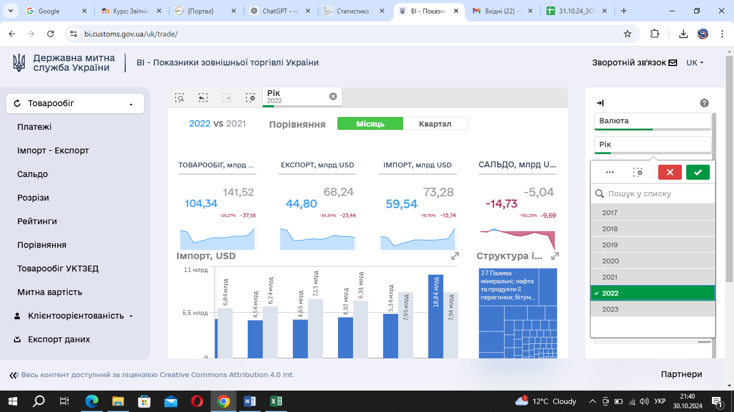

Крок 2. Обрати митницю (на вибір).

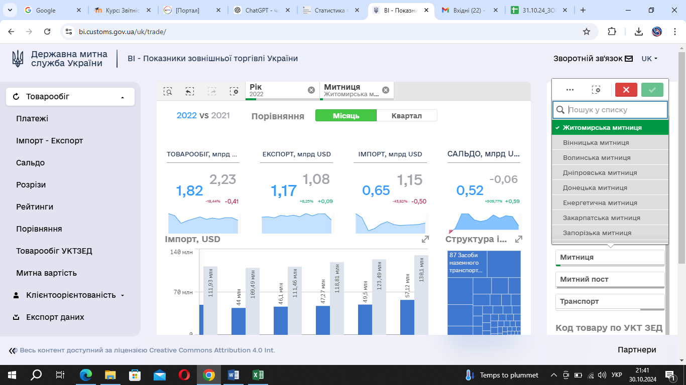

Крок 3. Обрати вид транспорту (на вибір 1 або пропустити цей крок, тобто враховувати усі види транспорту).

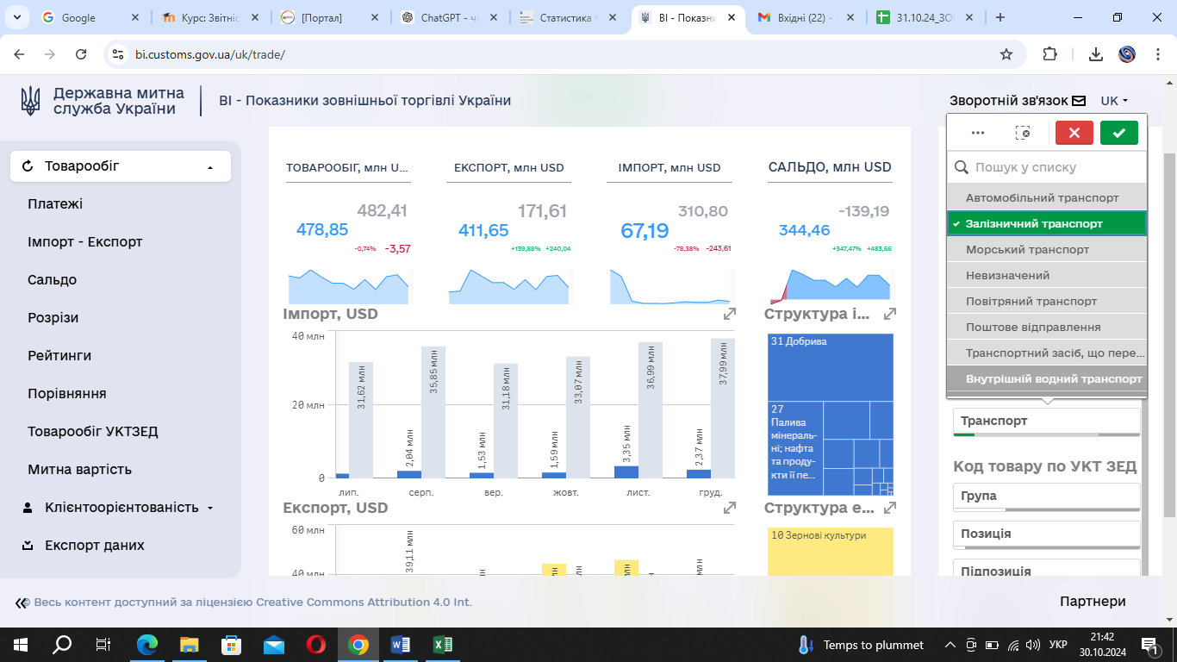

Крок 4. Обрати групу товару (на вибір).

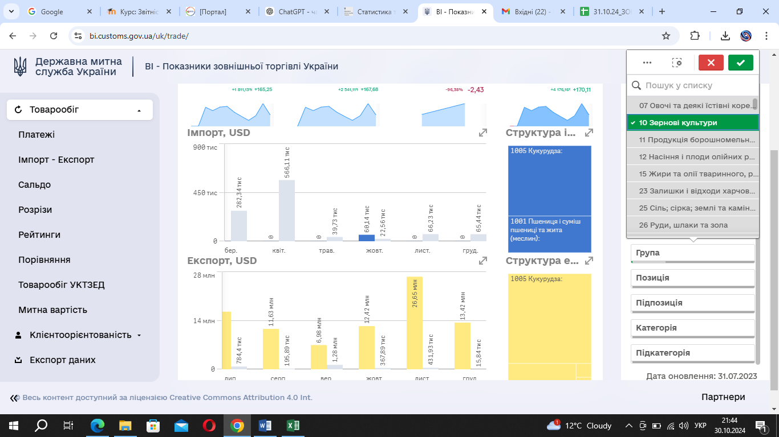

Крок 5. Здійснити візуальне представлення отриманих даних у вигляді презентації.

Примітка: на вибір студента допускається вибір інших параметрів ВІ-системи (наприклад, країни походження товару, країна партнер, підпозиції товарів і т.д.)

**Завдання 2. За допомогою ВІ-системи здійснити аналіз митних платежів.**

Обрати вкладку Платежі та на вибір студента застосувати власні параметри пошуку. Представити результати у вигляді презентації.

